12.11.2021 г.

Тема: Нанесение декоративных штукатурок в ручную

Декоративное оштукатуривание было и остается популярным видом отделки как внутри помещения, так и на фасадных стенах благодаря своей практичности и разнообразию создаваемых поверхностей. В этой статье мы рассмотрим все популярные способы и техники нанесения декоративной штукатурки, особенности которых будут наглядно показаны в видео уроках.

Виды декоративной штукатурки могут быть следующими:
- Структурная - Состав отличается неоднородной и зернистой структурой с добавление кварцевой пыли, размельченных камней, древесного волокна и других добавок. Этот тип штукатурки бывает искусственным и минеральным. Первая, изготавливается из силиката калия и синтетических гранул, а вторая из известняковых пород. Способы нанесения декоративной штукатурки для получения структуры предполагают использование неоднородных зернистых составов. Разновидность материала получают путем добавления в штукатурку мелких камушков, осколков кварца, волокна древесины и т.п. Отделочный материал изготавливают на основе цемента и известняка. Также в состав добавляют синтетические латексы или силикаты. Подбирать состав лучше из готовых смесей. Только так удается добиваться хороших результатов. При самостоятельном смешивании компонентов хороший результат не гарантирован.
Техника нанесения выглядит следующим образом:
Нужно подготовить материалы и инструмент для декоративной штукатурки. Для структурного состава потребуется валик, кельма или шпатель.
Структурная декоративная штукатурка стен своими руками отлично подойдет для отделки общих помещений, например, прихожая, кухня или коридор. В некоторых интерьерах она сможет гармонично вписаться в пространство спальни или гостиной.
- Фактурная – которая позволяет сформировать гладкую рельефную поверхность Начинать следует с угла и штукатурить частями. Нанесение может проходить в два способа: в один слой или два слоя. Нужно приблизительно рассчитать те участки стены, которые после установки мебели будут наиболее скрыты. Именно в этих местах желательно произвести соединения между участками.
Любой раствор представленного типа наносится шпателем. При наличии мелких зерен можно использовать пневматический распылитель. Для того, чтобы добавить плотности уже нанесенной штукатурке можно взять терки и полутерки. Если не провести процесс уплотнения при работе своими руками, то через время могут образоваться мелкие трещинки. Фактурность, при данном типе декоративной штукатурки придаваться может несколькими способами:
- обработка по пластичному раствору;
- обработка по полу-пластичному раствору;
- нанесение методом набрызга.
- венецианская, имитирующая мрамор.
Перед тем как наносить декоративную штукатурку, нужно внимательно изучить особенности каждого варианта и технологию нанесения.

В зависимости от вяжущей основы все декоративные покрытия подразделяются на 4 основные группы:
- Акриловое покрытие в основе имеет синтетический полимер. Предназначен материал для использования в помещениях с высокой влажностью. К главным плюсам относится простота нанесения и податливость к структурированию.
- Минеральная штукатурка в основе имеет цемент, известь или гипс. Зачастую ее применяют для отделки бетонных, кирпичных и гипсовых поверхностей. Она обладает высокой прочностью, влагостойкостью и паропроницаемостью.
- В основе силикатной декоративной штукатурки лежат силиконовые смолы, благодаря чему покрытие отчается особой эластичностью и влагостойкостью.
- Вяжущей основой силикатной штукатурки является “жидкое” калийное стекло. К преимуществам материала можно отнести высокую прочность, хорошее сцепление, эластичность и долговечность. Так как покрытие быстро затвердевает, работать с ней нужно быстро, обладая нужной сноровкой.
Кроме этого, все декоративные штукатурки подразделяются еще и по типу готовой поверхности: короед, имитация дождя или гранита, под валик, с мраморной крошкой, под руст, венецианские и т.д.
Материалы и инструмент
С помощью декоративной штукатурки создаются уникальные и оригинальные финишные покрытия на стенах. Для этого необходимо купить готовые декоративные смеси или обычные гипсовые штукатурки и подготовить нужные инструменты.
Готовые к нанесению материалы для декора можно найти среди марок: Ceresit, VGT, San Marco. Хорошие сухие смеси для оштукатуривания: Кнауф Унифлот, Кнауф Ротбанд, Церезит СТ127 и др.

Для нанесения раствора и создания фактуры на стене понадобятся:
кельмы;
терки и полутерки;
аппликаторы,
щетки;
наждачная бумага;
поролоновые губки;
валики для декоративной штукатурки;
кисти двух видов: для декорирования и обычные;
штампы для формирования рисунка;
трафареты (по необходимости);
для нанесения флокового покрытия нужен будет распылитель.
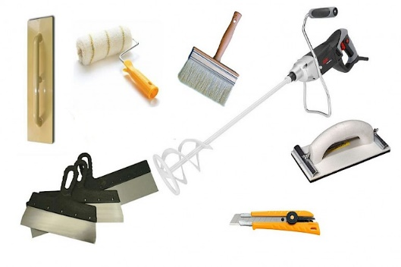

Наносить декоративную штукатурку можно на любые подготовленные поверхности:
- финишную шпаклевку или выравнивающую штукатурку (цементную, гипсовую и др.);
- кирпич и бетон;
- газобетон;
- ГКЛ или ДСП;
- дерево (с использованием армирования сеткой или дранкой).

Приступая к рабочему процессу нужно тщательно подготовить стены. Поверхность должна быть чистой, сухой, без пыли. Все следы от предыдущей отделки удаляют, трещины и неровности необходимо шпаклевать.
Если отделка планируется на кирпичную кладку, деревянные стены или другие неровные основы, то такие поверхности нужно предварительно выровнять — заштукатурить или закрыть листами ГКЛ, ДСП. Большие дефекты скрывают штукатуркой, мелкие замазывают шпаклевкой.
Перед оштукатуриванием стены грунтуют. Грунтовка обеспечит хорошую адгезию декоративного материала со стенами. Выбирать стоит алкидные или акриловые составы глубокого проникновения. Для влажных помещений выбирается антисептическая грунтовка, защищающая стены от образования грибков и плесени.
Для подготовки стен из гладкого материала типа ДСП и гипсокартона нужны адгезионные составы с кварцевым песком. Песок придаст шероховатость и улучшит сцепление покрытия и основания. Адгезионный кварц грунт, Бетоноконтакт.
Если на стенах уже нанесена декоративная штукатурка, для обновления интерьера можно нанести на неё новый слой материала. Для этого не обязательно избавляться от предыдущей отделки. Достаточно обработать поверхность адгезионной грунтовкой, обеспечивающей надёжное и крепкое сцепление материалов.
Усиление сеткой из стеклохолста. Некоторые основы перед декоративными работами нуждаются в армировании. Например, при создании мокрого фасада минеральную вату или пенополистирол закрывают слоем штукатурки с сеткой из стекловолокна. Это базовый выравнивающий слой. При финишном оштукатуривании смесь кладется тонким слоем 2-5 мм, на этом этапе стеклохолст не нужен.

Способы Нанесения
Перед началом ремонтных работ для приобретения нужного количества смеси потребуется посчитать расход материала . Расход декоративной штукатурки зависит от вида её фактуры. Самым минимальным расходом могут похвастаться покрытия, имитирующие натуральный камень, дерево, кожу. На один квадратный метр уходит приблизительно 1-1,5 кг готового раствора.
Толщина фактурной штукатурки при нанесении одним слоем составляет 2-3 мм. Чем толще будет слой, тем грубее получится фактура.
На расход штукатурной смеси влияет также размер зерен. Например, расход отделки «под короеда» будет варьироваться от 2,5 и до 4 кг на 1 м2 в зависимости от величины минеральных гранул материала.

Кельмой и шпателем
Самый простой способ нанесения декорирующего покрытия — это использование прямоугольной кельмы и шпателя. С помощью данных инструментов создаётся эффект венецианской штукатурки, имитация камня и многие другие фактуры.
Технология нанесения кельмой включает в себя следующие приемы работ:
- На инструмент накладывается порция раствора и распределяется по стене короткими мазками. Укладку слоев штукатурки делают внахлест друг на друга. Их направление может быть как в одну сторону, так и в разные. Если кельма двигается не по прямой, а по дуге, рельеф будет совсем другой, более причудливый.
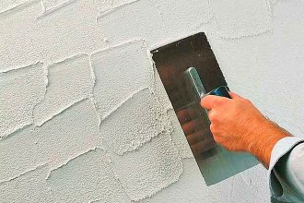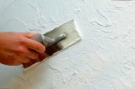

- Другой популярный вариант положить декоративную отделку — торцевание кельмой. Штукатурный раствор также берется на кельму, затем она всей поверхностью легко прижимается к стене и отводится. Движения совершают быстро «на отлип», поворачивая инструмент в разные стороны. Получается эффект мелкой «шубы». Так же можно сначала нанести штукатурку ровным слоем 2-3 мм, а потом сделать торцевание по всей площади. Получается как на фото.
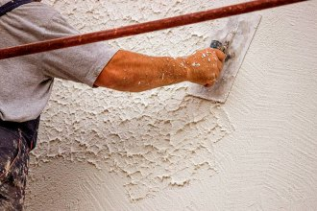

Валиком
Для декорирования стен при ремонте используют обычные меховые (малярные валики) и специальные резиновые с определенным рисунком. Также структурный валик для декоративной штукатурки можно сделать своими руками, обмотав его вращающуюся часть, например, тряпкой, пакетом или веревкой.
Техника нанесения узора структурным валиком очень простая:
- стену оштукатуривают в один слой толщиной 2-4 мм;
- валиком проводят по штукатурке в одном направлении, оставляя рисунок.
Чтобы придать стенам эффект типа «шуба» используют меховой валик. Есть два способа выполнения:
- валик окунается в штукатурный раствор и прокатывается по стене;
- участок стены полностью оштукатуривают кельмой или шпателем, затем валиком формируют фактуру.
После схватывания раствора по стене можно пройтись мокрой кельмой и сгладить выступы, затереть.
Важно: если смесь ложится неровно, с помощью шпателя надо снять излишки. Делать большие перерывы при работе валиком не рекомендуется, так как материал высохнет, и на нём будут заметны стыки.
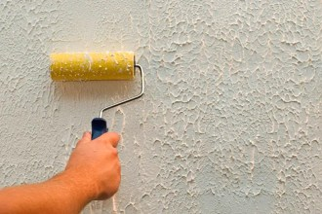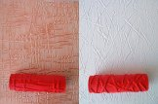

Кистью
С помощью кисти создают отделочное покрытие, как правило, используя готовые штукатурки для декора. У этого способа есть несколько преимуществ:
- Экономичность. Кисть распределяет материал тонким слоем.
- Быстрота. При нанесении смеси на стену сразу же создается фактура.
- Простота. Никаких особых навыков и техник не требуется, декоративная штукатурка просто накладывается и распределяется мазками в разном направлении.
Часто в составе таких смесей есть минеральные наполнители, например, песок, мраморная крошка. Они придают шероховатость штукатурке и дополняют фактуру, созданную кисточкой. Подробнее о технике нанесения будет рассказано в видео уроке ниже.

Губкой
Для устройства фактурного покрытия используют также подручные средства, например, поролоновые или морские губки, полиэтиленовые пакеты, тряпки.
Сперва кладут ровный базовый слой, используют кельму. Затем губкой зачерпывают небольшое количество штукатурного раствора и мазками наносят на стену. Закрывать можно не всю поверхность, а лишь делать островки из штукатурки. После того как, она начнет схватываться (через 15-20 мин) верхушки разглаживают кельмой или шпателем.
Таким способом имитируют текстуру камня, создают произвольные рисунки.
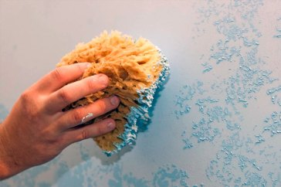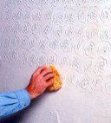

Машинное нанесение
Штукатурка машинного нанесения имеет преимущества:
- высокая производительность труда;
- прочное соединение с основанием;
- экономное расходование материала.
Чаще штукатурные машины используются лишь при выравнивании стен, т.к. создаваемый декоративный эффект очень прост. Получаемая отделка типа «барашек», «шагрень» хорошо подходит для фасадных работ.
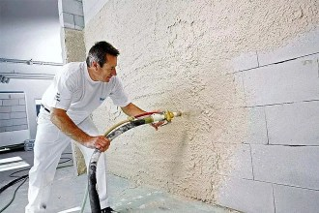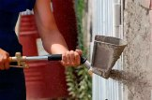

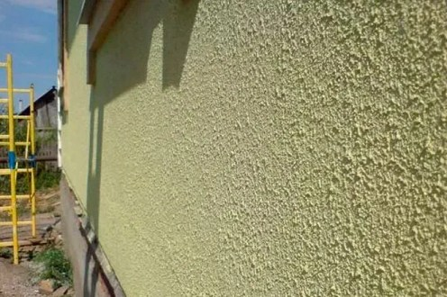
Используемое оборудование при автоматическом оштукатуривании бывает нескольких типов:
- Машинные станции. В ней раствор замешивается и подается струей на стену.
- Пневмо-пистолет с компрессором. Имеет одно спало и воронку для раствора вверху. Штукатурка распыляется по отделываемой поверхности.
- Пневмо-ковш с компрессором. Принцип тот же, но ковш имеет 4 сопла для нанесения раствора.

ТЕХНИКА БЕЗОПАСНОСТИ ПРИ ПРИГОТОВЛЕНИИ РАСТВОРОВ
1. Помещение, где готовят растворы, должно быть оснащено приточно-вытяжной вентиляцией,
2. Все электрооборудование, предназначенное для приготовления растворов, должно быть снабжено заземлением. Движущиеся и вращающиеся части оборудования должны иметь ограждения. Питающие провода рекомендуется заключить в резинотканевый рукав и подвесить на 2,5-3 м выше уровня рабочей площадки.
3. В случае возгорания электрооборудования, его необходимо немедленно отключить от сети, а очаг возгорания засыпать песком или залить пеной из огнетушителя.
4. Растворы на основе цемента готовят в плотной спецодежде и брезентовых рукавицах.
5. При приготовлении растворов на основе жидкого стекла помимо спецодежды необходимо надеть защитные очки и респиратор.
6. При попадании раствора на кожу, ее необходимо тщательно промыть проточной водой и смазать вазелином или кремом.

ТЕХНИКА БЕЗОПАСНОСТИ ВО ВРЕМЯ ПОДГОТОВИТЕЛЬНЫХ РАБОТ
1. Рукоятки всех инструментов должны плотно сидеть.
2. Рабочая поверхность инструментов должна быть ровной, без дефектов.
3. Минимальная длина ручек ударных инструментов — 15 см.
4. Во время сколки неровностей основания необходимо надеть защитные очки с небьющимися стеклами.
5. При приготовлении водного раствора соляной кислоты для обезжиривания основания помните, что кислоту вливают в воду, а не наоборот! При этом используют кислоту слабой 3-%-ой концентрации.
6. Чтобы избежать химического ожога во время обезжиривания облицовочной поверхности, ветошь, смоченную в соляной кислоте, наматывают на конец деревянной палки, а не берут голыми руками.
7. Чтобы кислотные испарения не скапливались в помещении, до начала обезжиривания основания не забудьте открыть окна и двери.
8. При работе с электрическими инструментами под напряжением 220-127 В необходимо надеть диэлектрические перчатки или галоши. Если ни того, ни другого нет, то под ноги следует положить резиновый коврик.
9. Запрещается работать неисправным электроинструментом!

Сообщение домашнего задания:
Просмотр видеороликов на интернет- сайтах, на тему - Нанесение декоративных штукатурок в ручную.
И ответить на вопросы письменно:
- Виды декоративной штукатурки для внутренней отделки стен?
- Декоративные покрытия подразделяются на какие основные группы?
- Наносить декоративную штукатурку можно на какие поверхности?
- Перед нанесением декоративной штукатурки, как подготавливают поверхность?
- Способы нанесения на поверхность декоративной штукатурки?
- Акриловое покрытие, состав?
- Минеральная штукатурка, состав?
- Силикатная декоративная штукатурка, состав?
- Нанесение на поверхность декоративной штукатурки с помощью каких ручных инструментов?
- Техника безопасности во время подготовительных работ?
- Техника безопасности при приготовлении декоративных растворов?

